 

**第二课堂平台-竞赛管理系统**

**学生竞赛录入操作说明**

1. **电脑端**
2. **手机端**

# **电脑端**

**注意：只需要项目的第一负责人录入即可，无需所有团队成员进入系统录入，不要重复录入。重复录入的数据最终也会被管理员删掉。**

输入老师提供的报名录入网址，或通过登录找到需要报名的比赛。

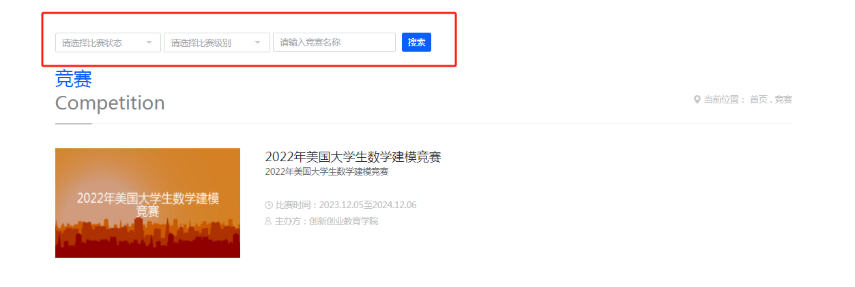

点击报名按照比赛内容填写信息即可。（如果没有对应的录入赛事，可联系对应的负责人反馈）

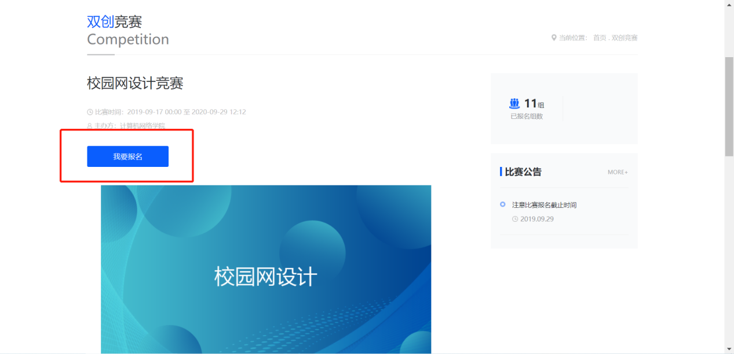

按照信息填写即可。

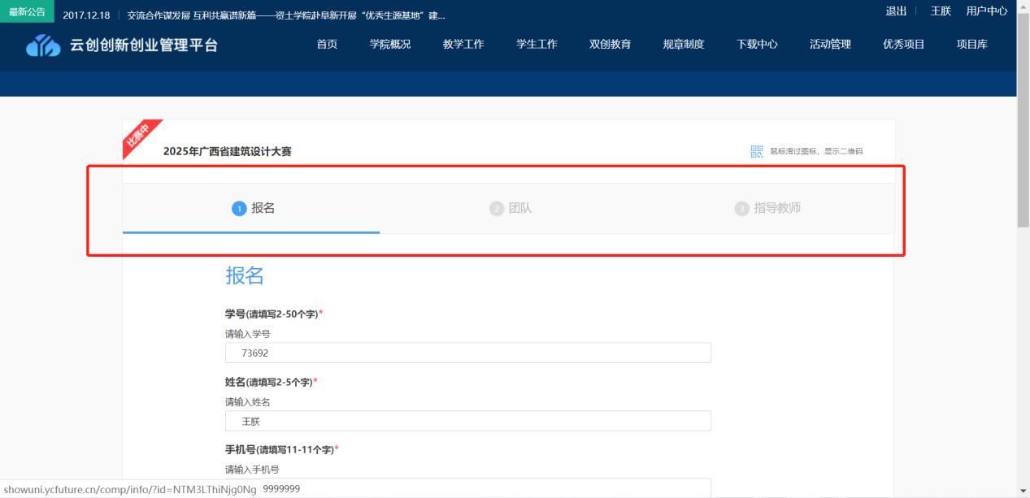

点击完成后，报名成功！自动跳转下一步操作（需对成员指导教师或其他表单进行完善）

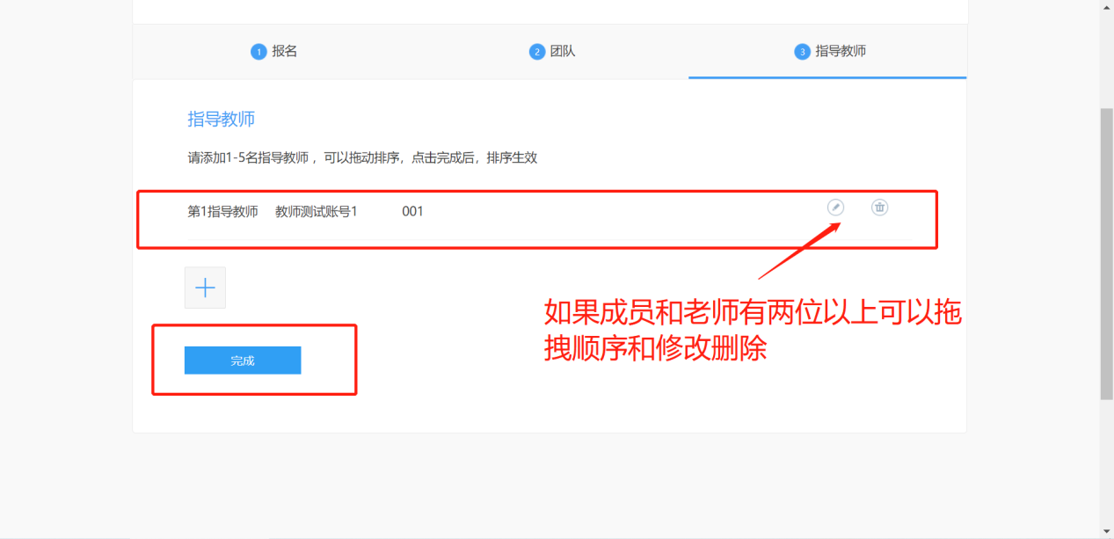

（**注意：如果不知道指导教师的工号信息可按照指导教师的姓名进行精确检索**）

点击指导教师姓名，按着教师姓名进行检索。如果有指导教师工号，可直接录入工号信息。

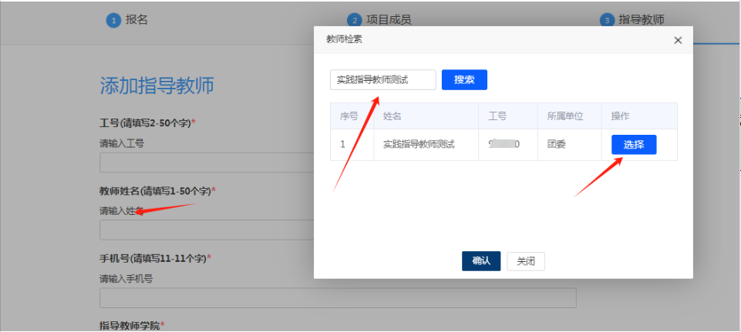

如果无指导教师和成员直接点击完成。

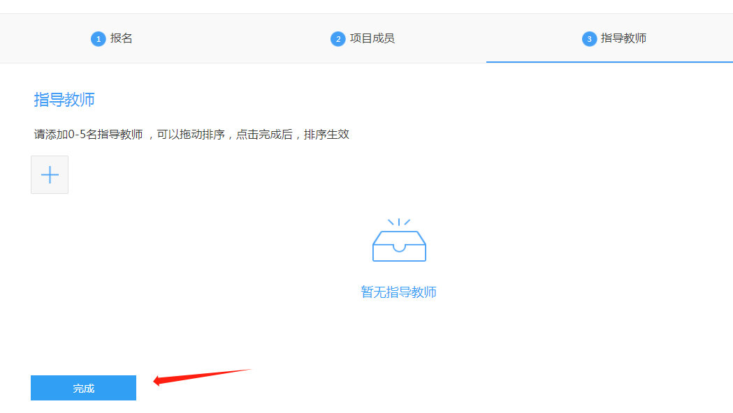

**注意如果需要上传获奖证书则不能直接提交审核**。

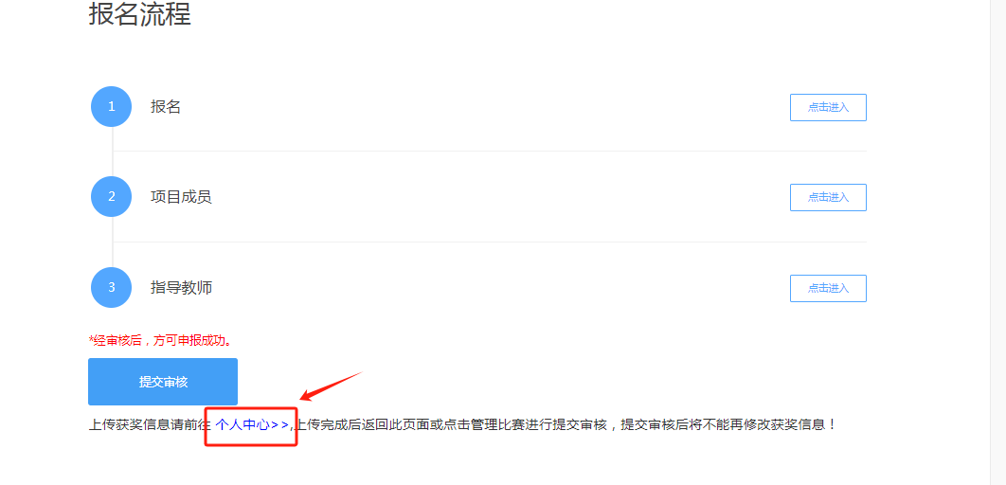

证书需要在“待提交”或者“被退回”状态下才能继续上传。

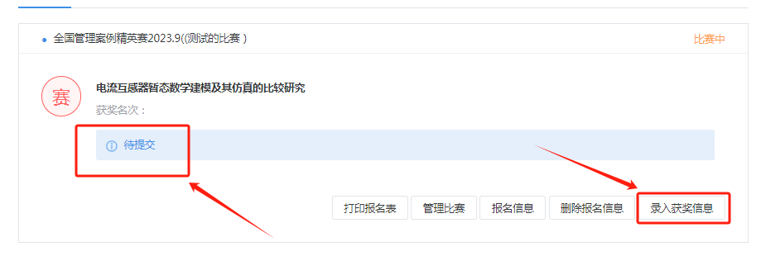

1. 录入获奖信息：包括获奖时间、获奖等级、获奖证书。注意：学生个人录入要求必须上传获奖证书；录入后请确认获奖时间、获奖等级是否正确，错误将被管理员退回或删除。

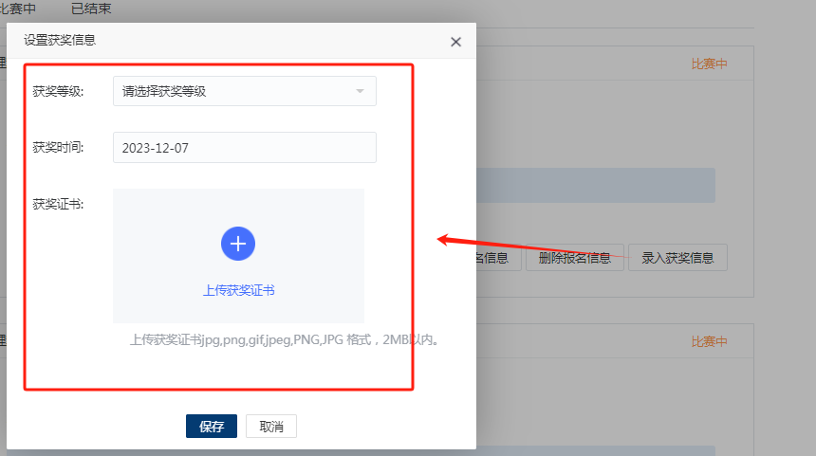

点击“管理比赛”提交获奖信息。

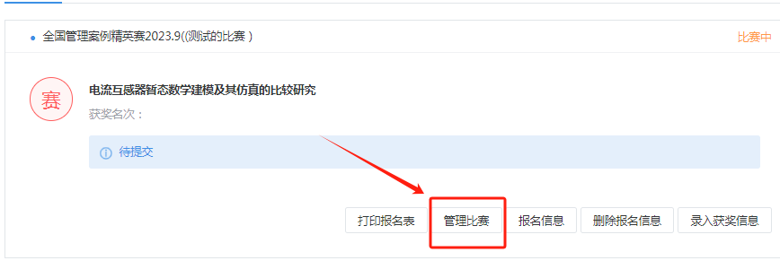

再次核对信息是否与证书信息填报的保持一致，为了减少项目被退回的次数，一定要仔细核对后再点击“提交审核”。

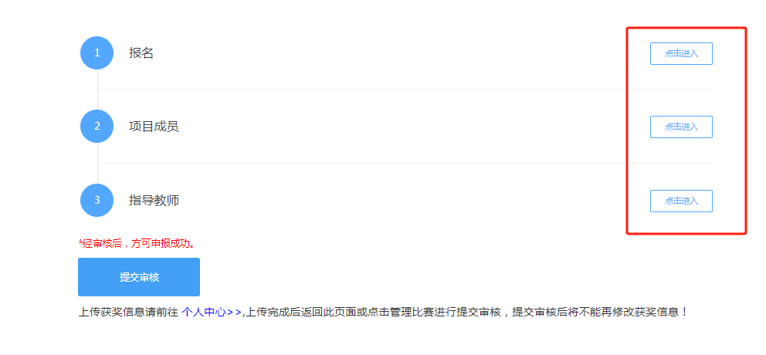

录入成功！

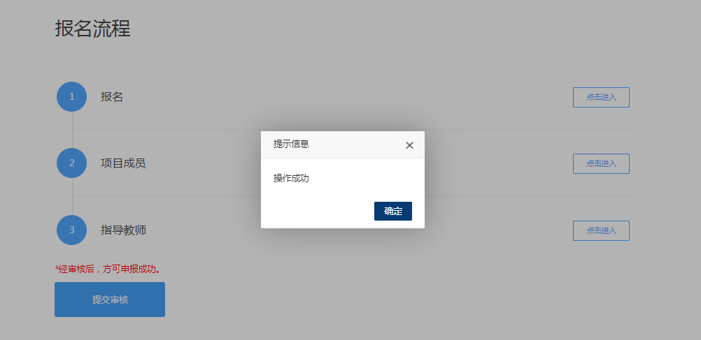

查看项目的被退回原因，按老师的提示要求，点击“管理比赛”重新填写。

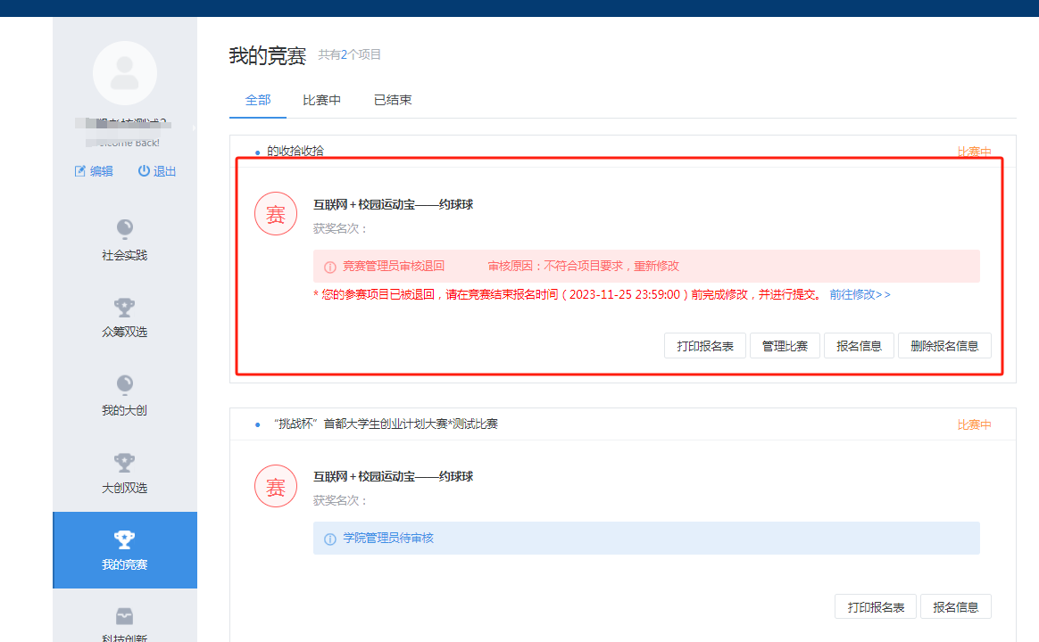

按表单提示要求填写。

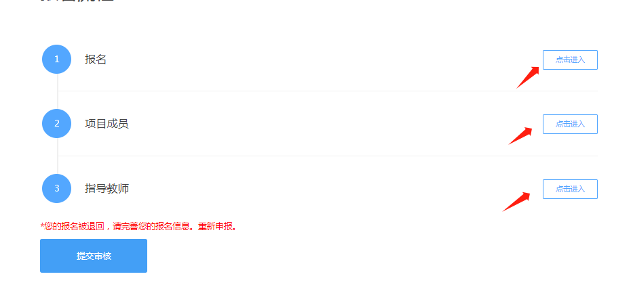

# **手机端**

点击管理页面的“竞赛”进行报名。选择比赛年份，通过关键词搜索比赛信息。

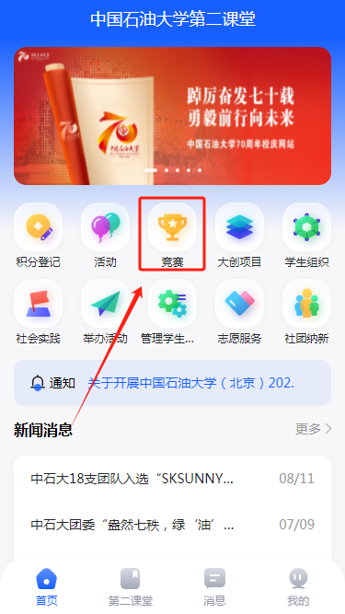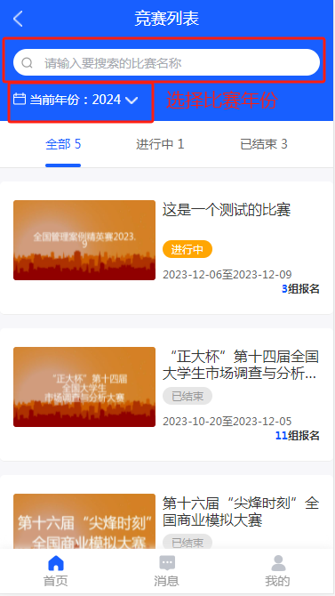

根据系统内的提示要求录入对应的信息。根据相对应的步骤输入比赛信息。（**注意：如果不知道指导教师的工号信息可按照指导教师的姓名进行精确检索**）

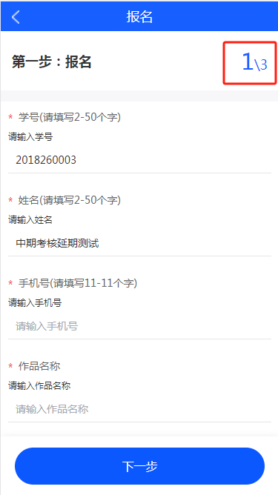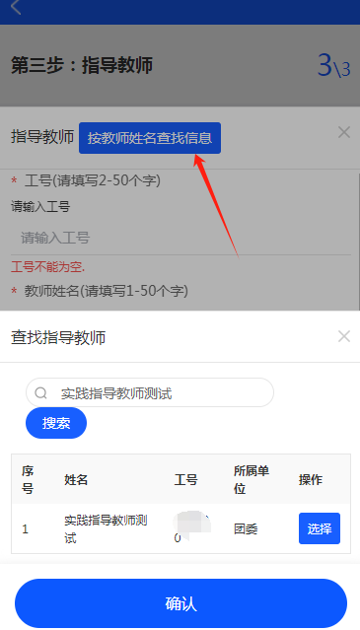

注意如果需要上传证书信息先不要“提交审核”点击“个人中心”进行跳转，然后点击“录入证书”。

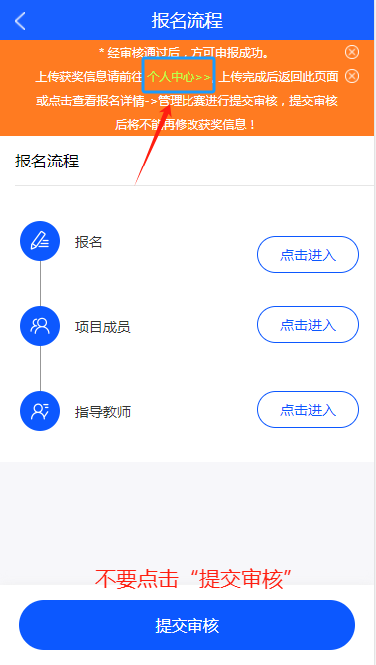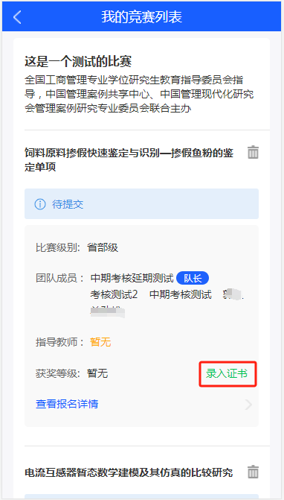

证书录入完成后，再次核对检查自己的录入信息是否与证书信息一致。可以切换团队、指导教师和证书进行查看。

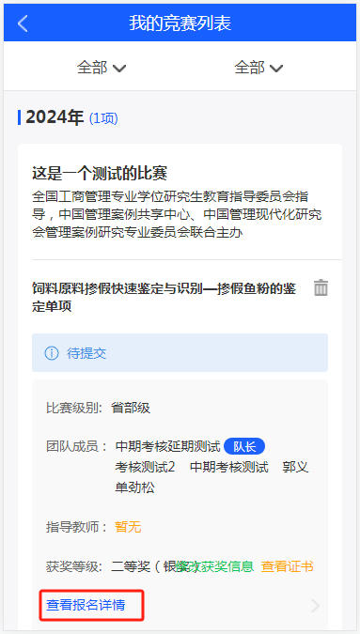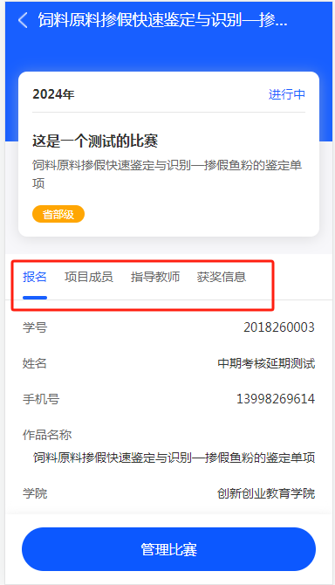

为了避免再次被退回，在核对的时候一定要仔细检查，最后点击管理比赛，提交审核即可。

